Орал қаласында стационарлық емес сауда объектілерін орналастыру орындарын және бағыттарын айқындау және бекіту туралы
Батыс Қазақстан облысы Орал қаласы әкімдігінің 2023 жылғы 22 қарашадағы № 2543 қаулысы. Батыс Қазақстан облысының Әділет департаментінде 2023 жылғы 22 қарашада № 7289-07 болып тіркелді
Қазақстан Республикасының "Қазақстан Республикасындағы жергілікті мемлекеттік басқару және өзін-өзі басқару туралы" Заңының 31 бабының 1 тармағы 4-2) тармақшасына және Қазақстан Республикасы Ұлттық экономика министрінің міндетін атқарушысының 2015 жылғы 27 наурыздағы № 264 "Ішкі сауда қағидаларын бекіту туралы" (нормативтік құқықтық актілерді мемлекеттік тіркеу Тізілімінде №11148 болып тіркелген) бұйрығының 50-1 тармағына сәйкес, Орал қаласының әкімдігі ҚАУЛЫ ЕТЕДІ:
1. Осы қаулының 1 қосымшасына сәйкес Орал қаласында стационарлық емес сауда объектілерін орналастыру орындары айқындалсын және бекітілсін.
2. Осы қаулының 2 және 3 қосымшаларына сәйкес Орал қаласында автодүкендерді орналастыру орындары және бағыттарының схемасы айқындалсын және бекітілсін.
3. Бірыңғай мемлекеттік-құқықтық жұмыстар қызметі бөлімінің басшысы осы қаулыны Батыс Қазақстан облыстық Әділет департаментінде мемлекеттік тіркеуді жүргізсін.
4. Осы қаулының орындалуын бақылау жетекшілік ететін Орал қаласы әкімінің орынбасарына жүктелсін.
5. Осы қаулы оның алғашқы ресми жарияланған күнінен кейін күнтізбелік он күн өткен соң қолданысқа енгізіледі.
Орал қаласының әкімі | М. Сатканов
Орал қаласы әкімдігінің
2023 жылғы 22 қарашадағы
№ 2543 қаулысына 1-қосымша
Орал қаласында стационарлық емес сауда объектілерін орналастыру орындары
№ р/с | Орналасу орны | Сауда орында-рының алатын жалпы алаңы (шаршы метр м²) | Сауда қызметін жүзеге асыру кезеңі | Қызмет саласы | Жақын орналасқан инфрақұрылым (ұқсас тауарлар ассортименті сатылатын сауда объектілері, сондай-ақ қоғамдық тамақтану объектілері)
1 | 4 шағын аудан, №4 үйдің жанында | 8 м² | 1 жыл | азық-түлік тауарлары | "Гурман" азық-түлік дүкені
2 | 4 шағын аудан, №3/1 үйдің жанында | 24 м² | 1 жыл | азық-түлік тауарлары | "Азық-түлік" азық-түлік дүкені
3 | 4 шағын аудан, №10 үйдің жанында | 8 м² | 1 жыл | азық-түлік тауарлары | "Сырым" азық-түлік дүкені
4 | 4 шағын аудан, №18 үйдің жанында | 12 м² | 1 жыл | азық-түлік тауарлары | "Овощи и фрукты" дүңгіршегі
5 | Абай даңғылы, №55 үйдің жанында | 8 м² | 1 жыл | азық-түлік тауарлары | "Ассорти" азық-түлік дүкені
6 | Студенческая көшесі, №2/1 үйдің жанында | 8 м² | 1 жыл | азық-түлік тауарлары | супермаркет "Суровский"
7 | Абай даңғылы, №88 үйдің жанында | 8 м² | 1 жыл | азық-түлік тауарлары | "Орал нан" дүңгіршегі
8 | Абай даңғылы, №71/1 үйдің жанында | 8 м² | 1 жыл | азық-түлік тауарлары | "Max plov Center" асханасы
9 | Абай даңғылы, №89 үйдің жанында | 8 м² | 1 жыл | азық-түлік тауарлары | "Продукты" азық-түлік дүкені
10 | Абай даңғылы, №119 үйдің жанында | 8 м² | 1 жыл | азық-түлік тауарлары | "Эльдар" азық-түлік дүкені
11 | Дина Нұрпейісова көшесі, №12/1 және Қ. Аманжолов көшесі, №108 ғимарат арасында | 8 м² | 1 жыл | азық-түлік тауарлары | жоқ
12 | Самар көшесі, №98 ғимарат жанында | 8 м² | 1 жыл | азық-түлік тауарлары | "Атриум" сауда үйі
13 | О. Исаев көшесі, №2/9 ("Московскиий" СҮ) ғимараты жанында | 8 м² | 1 жыл | азық-түлік тауарлары | "Атриум" сауда үйі
14 | О. Исаев көшесі, №2/12 ғимараты жанында | 8 м² | 1 жыл | азық-түлік тауарлары | "Быстрое питание" кафесі
15 | Қайрат Жумагалиев көшесі, №47 үйдің жанында | 8 м² | 1 жыл | азық-түлік тауарлары | жоқ
16 | Карбышев көшесі, №69/1 үйдің жанында | 20 м² | 1 жыл | азық-түлік тауарлары | "Сороковой" азық-түлік дүкені
17 | Неусыпов көшесі, №22 үйдің жанында | 12 м² | 1 жыл | азық-түлік тауарлары | "Шагала" азық-түлік дүкені
18 | Құрманғазы көшесі, №162 үйдің жанында | 8 м² | 1 жыл | азық-түлік тауарлары | "Лидер" супермаркеті
19 | Құрманғазы көшесі, №165 үйдің жанында | 8 м² | 1 жыл | азық-түлік тауарлары | "АСМИР" азық-түлік дүкені
20 | Құрманғазы көшесі, №169 үйдің жанында | 8 м² | 1 жыл | азық-түлік тауарлары | "SetSailFood" супермаркеті
21 | Құрманғазы көшесі және Жұбан Молдағалиев көшесі қиылысында | 8 м² | 1 жыл | азық-түлік тауарлары | "Khan Doner" кафесі
22 | Құрманғазы көшесі, №125 үйдің жанында | 8 м² | 1 жыл | азық-түлік тауарлары | "ЗИГЗАГ" азық-түлік дүкені
23 | Мұхит көшесі, №97 үйдің жанында | 8 м² | 1 жыл | азық-түлік тауарлары | "Береке" азық-түлік дүкені
24 | Нұрсұлтан Назарбаев даңғылы, №72 үйдің жанында | 20 м² | 1 жыл | азық-түлік тауарлары | "Куренской" азық-түлік дүкені
25 | Нұрсұлтан Назарбаев даңғылы, №151/2 үйдің жанында | 8 м² | 1 жыл | азық-түлік тауарлары | "Данель" азық-түлік дүкені
26 | Нұрсұлтан Назарбаев даңғылы, №186 үйдің жанында | 8 м² | 1 жыл | азық-түлік тауарлары | жоқ
27 | Нұрсұлтан Назарбаев даңғылы, №191/1 үйдің жанында | 8 м² | 1 жыл | азық-түлік тауарлары | "Лакомка" азық-түлік дүкені
28 | Нұрсұлтан Назарбаев даңғылы, №195 үйдің жанында | 8 м² | 1 жыл | азық-түлік тауарлары | "Mini" азық-түлік дүкені
29 | Нұрсұлтан Назарбаев даңғылы, №203 үйдің жанында | 8 м² | 1 жыл | азық-түлік тауарлары | "Весна" азық-түлік дүкені
30 | Нұрсұлтан Назарбаев даңғылы, №206 үйдің жанында | 8 м² | 1 жыл | азық-түлік тауарлары | жоқ
31 | Некрасов көшесі, №29/1 ғимаратының жанында | 8 м² | 1 жыл | азық-түлік тауарлары | "Диана" азық-түлік дүкені
32 | Некрасов көшесі, №30/1 ғимаратының жанында | 8 м² | 1 жыл | азық-түлік тауарлары | "Диана" азық-түлік дүкені
33 | В. Чапаев атындағы алаң алдында | 8 м² | 1 жыл | азық-түлік тауарлары | "Ак жол" сауда базары
34 | Е. Пугачев көшесі, №45/1 ғимаратының жанында | 20 м² | 1 жыл | азық-түлік тауарлары | "Аквадос" азық-түлік дүкені
35 | Хиуаз Доспанова көшесі, №59 үйдің жанында | 8 м² | 1 жыл | азық-түлік тауарлары | "Prospect" сауда үйі
Орал қаласы әкімдігінің
2023 жылғы 22 қарашадағы
№ 2543 қаулысына 2-қосымша
Орал қаласында автодүкендерді орналастыру орындары
№ р/с | Орналасу орны | Сауда орында-рының алатын жалпы алаңы (шаршы метр м²) | Сауда қызметін жүзеге асыру кезеңі | Қызмет саласы | Жақын орналасқан инфрақұрылым (ұқсас тауарлар ассортименті сатылатын сауда объектілері, сондай-ақ қоғамдық тамақтану объектілері)
1 | 1 бағыт:  Бірінші орын: Жеңіс шағын ауданы, №21 үйдің жанында.  Екінші орын: Жданов көшесі, №46 үйдің жанында.  Үшінші орын: Строитель шағын ауданы, №5/1 үйдің жанында | 15 м² | 1 жыл | азық-түлік тауарлары | "Жеңіс" сауда үйі,  "Людмила" азық-түлік дүкені,  "Солнышко" азық-түлік дүкені
2 | 2 бағыт:  Бірінші орын: Мұхит көшесі, №97 үйдің жанында.  Екінші орын: Жеңіс шағын ауданы, №21 үйдің жанында.  Үшінші орын: Жданов көшесі, №46 үйдің жанында | 15 м² | 1 жыл | азық-түлік тауарлары | "Береке" азық-түлік дүкені,  "Жеңіс" сауда үйі,  "Людмила" азық-түлік дүкені
3 | 3 бағыт:  Бірінші орын: Қ. Аманжолов көшесі, №125/1 үйдің жанында.  Екінші орын: Мұхит көшесі, №97 үйдің жанында.  Үшінші орын: Жеңіс шағын ауданы, №21 үйдің жанында | 15 м² | 1 жыл | азық-түлік тауарлары | "Алтындар" супермаркеті,  "Береке" азық-түлік дүкені,  "Жеңіс" сауда үйі
4 | 4 бағыт:  Бірінші орын: Строитель шағын ауданы, №5/1 үйдің жанында.  Екінші орын: Қ. Аманжолов көшесі, №125/1 үйдің жанында.  Үшінші орын: Мұхит көшесі, №97 үйдің жанында | 15 м² | 1 жыл | азық-түлік тауарлары | "Солнышко" азық-түлік дүкені,  "Алтындар" супермаркеті,  "Береке" азық-түлік дүкені
5 | 5 бағыт:  Бірінші орын: Жданов көшесі, №46 үйдің жанында.  Екінші орын: Строитель шағын ауданы, №5/1 үйдің жанында.  Үшінші орын: Қ. Аманжолов көшесі, №125/1 үйдің жанында | 15 м² | 1 жыл | азық-түлік тауарлары | "Людмила" азық-түлік дүкені,  "Жеңіс" сауда үйі,  "Алтындар" супермаркеті
Орал қаласы әкімдігінің
2023 жылғы 22 қарашадағы
№ 2543 қаулысына 3-қосымша
Орал қаласындағы автодүкендер бағыттарының схемасы

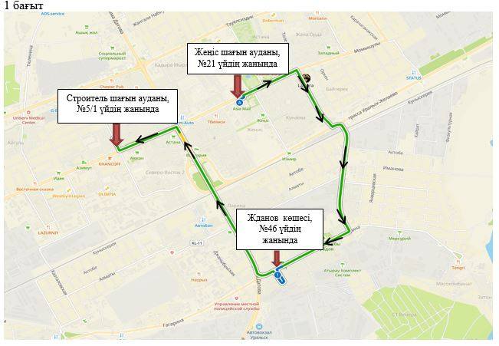

Жданов көшесі, № 46 үйдің жанында Строитель шағын ауданы, № 5/1 үйдің жанында Жеңіс шағын ауданы, № 21 үйдің жанында

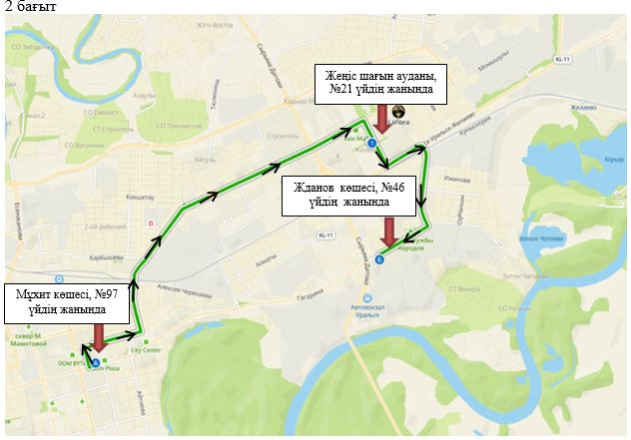

Мұхит көшесі, №97 үйдің жанындаЖданов көшесі, №46 үйдің жанындаЖеңіс шағын ауданы, №21 үйдің жанында

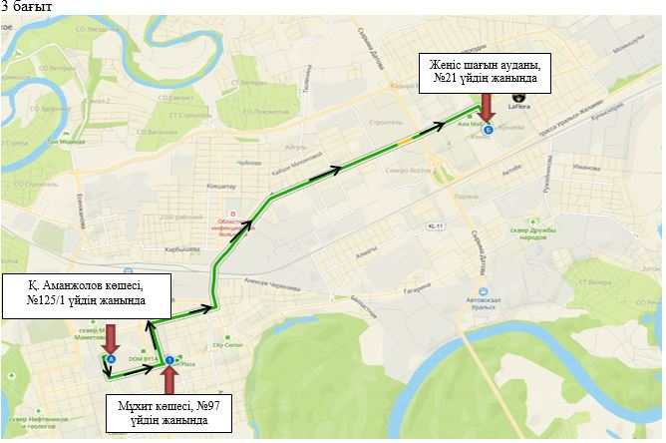

Мұхит көшесі, № 97 үйдің жанында Жеңіс шағын ауданы, № 21 үйдің жанында Қ. Аманжолов көшесі, № 125/1 үйдің жанында

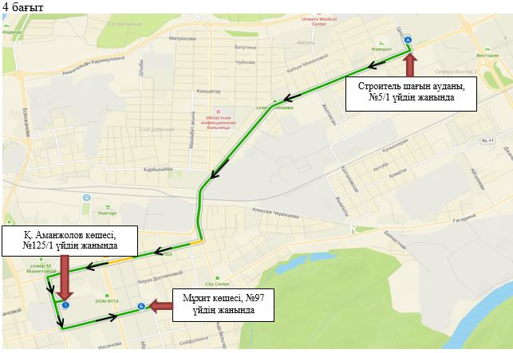

Мұхит көшесі, № 97 үйдің жанында Строитель шағын ауданы, № 5/1 үйдің жанында Қ. Аманжолов көшесі, № 125/1 үйдің жанында

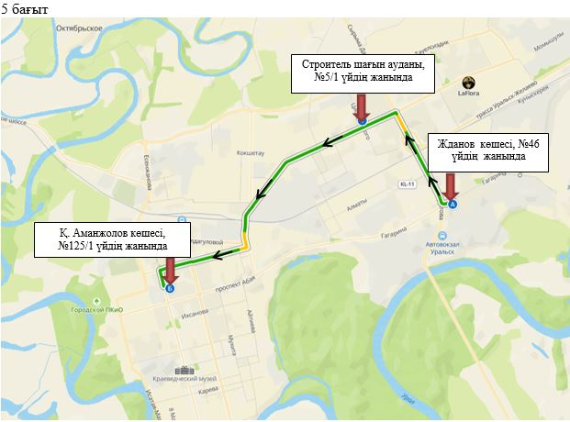

Жданов көшесі, № 46 үйдің жанында Строитель шағын ауданы, № 5/1 үйдің жанында Қ. Аманжолов көшесі, № 125/1 үйдің жанында 5 бағыт

© 2012. Қазақстан Республикасы Әділет министрлігінің «Қазақстан Республикасының Заңнама және құқықтық ақпарат институты» ШЖҚ РМК

